Учитель изобразительного искусства
высшей категории
Кушнерева Ольга Валентиновна
МОУ «Лицей № 47» города Саратова

ОБОБЩЕНИЕ ОПЫТА РАБОТЫ
«Научно – исследовательская деятельность учащихся при изучении истории и теории изобразительного искусства на уроках»

Модернизация системы образования невозможна без новых идей, подходов, современных технологий, совместной работы учащихся и педагогов. Важную роль в развитии и реализации творческих способностей школьников играет научно-исследовательская деятельность.
Цель: распространить и обобщить накопленный опыт в работе с детьми в научно-исследовательской деятельности.

Задачи:
- Выяснить какая роль в НИД отводится учителю и ученику;
- Рассмотреть компетенции каждого;
- Определить основные этапы, характерные для исследования в научной сфере;
- Показать практическое применение основных видов научно-исследовательской деятельности учащихся;
- Рассмотреть структуру и требования к содержанию НИД;
- Рассказать о результатах моей работы.
Методологией в данной работе являются статьи:
- Леонтович А.В. Учебно-исследовательская деятельность школьников как модель педагогической технологии. //Народное образование. – 1999. – № 10.
- Леонтович А.В. "Рекомендации по написанию исследовательской работы и другие статьи". //Завуч.– 2001. – № 1. – Стр. 93–118.
- Ляшко Л. Научные и конференции и олимпиады школьников в системе образования: сравнительный анализ их эффективности. // Внешкольник, 1997, №7–8. – с.23–25
- Макеев А.Ф. Примерная тематика научных исследований учащихся по краеведению. – Салехард, 1999.
- Обухов А.С. Развитие исследовательской деятельности учащихся. Методический сборник. – М., //Народное образование. – 2001.
- Обухов А.С. Исследовательская позиция и исследовательская деятельность: что и как развивать. // Исследовательская работа школьников. – 2003. – № 4.
Главная задача учителя – дать возможность развить свой интеллект в самостоятельной творческой деятельности.
При этом существует главное правило – никого принуждения и насилия над личностью ребёнка.
Большую роль в научной деятельности играет личностно-ориентированный подход, когда во главу угла ставит самобытность ребенка, его самоценность и субъективность процесса учения.
Существуют, по меньшей мере, два подхода к личностно-ориентированному обучению. Первый из них, предполагает воздействие на личность ученика с целью более эффективного усвоения им внешнего содержания образования. Другой подход не предполагает прямого образовательного воздействия на ученика, а направлен на организацию образовательной среды, находясь в которой ученик сам выстраивает свое образовательное движение.
Личностно-ориентированное обучение при изучении изобразительного искусства направлено на формирование творческой личности, раскрытия своеобразия каждого ребенка, учитывая его собственную волю и жизненные устремления, приоритет комплексного воспитания человека перед дифференцированным процессом его обучения через использование всех видов деятельности детей (игровой, трудовой, художественной, учебной).
Программа ИЗО Б.М. Неменского направлена на воспитание личности с духовно-нравственными, эстетическими потребностями, способной к творческому труду.
Работаю над научными проектами с 2007 года. За это время мы с ребятами создали 15 проектов. Самыми первыми проектами стали: «Стиль классицизма в советской архитектуре» . Д/К «Россия» на 3 Дачной» и «Георгий: имя и образ. Путешествие в историю и культуру».
Бутов Артём подготовил (2008г.) научно-исследовательскую работу «Стиль классицизма в советской архитектуре», мы рассматривали Д/К «Россию» на 3 Дачной и задались вопросом: «Почему в советское время в архитектуре так был популярен стиль классицизм?». Работа состояла из двух частей: первая – теоретическая, вторая – практическая.
Проект «Георгий: имя и образ. Путешествие в историю и культуру» опирался на статьи в журналах «Юный Художник». Павлов Слава ученик 9 «А» класса в данной работе знакомит нас со Святым Георгием на иконах, на картинах, на медалях, лентах, флагах, рассказывает о Храмах, названных в честь Святого, в том числе о Храме Святого Георгия в Саратове посёлок Солнечный, находит взаимосвязь между именами Юрий и Георгий.
Таким образом, результативность моей работы такова - из 10-х учащихся, представлявших свои работы по искусству на муниципальных, региональных, международных конференциях – 6 призовых мест, что составляет 60%, от общего числа участников за 2007-2011гг.

№ | ФИ учащегося  МОУ «Лицей № 47» | Наименование научно – исследовательских конференций
 |  | Эврика 8» 2008г. | Эврика – IX-2009г.» (муниципальный статус) | «Мы – будущее XXI века»  2009г. | «Твой первый шаг в науку» 2009г. | «Молодежь и искусство» 2011 | «Язык. Культура. Человек  к». | Конференция в «СГАУ им. Н.И. Вавилова
1 | Павлов Слава | Грамота
2 | Бутов Артём | 3 место
3 | Чувашкина Алина |  | Грамота
4 | Смирнова Даша |  | Грамота
5 | Бойкова Настя |  |  | 1 место | 2 место
6 | Чернышов Коля |  |  |  |  |  | Грамота | Диплом
7 | Кушнерева Юля |  |  |  |  | 3 место | 3 место | Диплом
8 | Бескровнов Вадим |  |  | Грамота | Грамота
9 | Соколова Лена |  |  |  |  | Грамота | Грамота | Диплом
10 | Кашина Света |  |  |  |  |  | 3 место | Диплом

Какую же роль в научно-исследовательской деятельности отводится учителю и ученику?
Ученик определяет тему, цель деятельности - учитель в этом ему помогает. Например, работа Бескровнова Вадима «Творчество И. Шишкина на картинах моей бабушки». В этой работе пролеживается связь поколений, бабушка вышивает картины И. Шишкина, внук - интересуется творчеством великого русского художника Ивана Ивановича Шишкина. Научно – практическая конференция в Лицее 36 «Твой первый шаг в науку» (2009г.)
Ученик сам открывает новые знания – учитель рекомендует источники знаний.
Бойкова Настя 6 «В» класс работала над проектом: «ВЫШИВКА - В ЖИЗНИ РУССКОГО НАРОДА». На уроках ИЗО в 5 классе после изучения темы «Искусство вышивки русского народа» Настю заинтересовала тема орнамента народной вышивки, т.к. в свободное время мама, бабушка и Настя любят вышивать. Проект получился творческий с практической направленностью.

- Ученик экспериментирует – учитель раскрывает новые формы и методы эксперимента:
- метод забегания вперед и возвращение назад;
- метод поощрения;
- метода сопоставления;
- метод диалога;
- метод сравнений и ассоциаций;
- метод пояснения;
- метод наглядный метод;
- метод рассматривания;
- воспитательные методы;
- здоровьесберегающие технологии;
- технологию музейной педагогики;
- Ученик выбирает – учитель создает условия для проведения активности;
- Ученик субъект - учитель – партнёр (работу выполняем вместе – это поход в библиотеку, подбор материала);
- Ученик несёт ответственность за результаты своей деятельности – учитель помогает оценить полученные результаты и выявить способы совершенствования деятельности.
Итак, научно исследовательский метод осуществляется через личностно-ориентированный подход.
Главным результатом исследовательской деятельности является интеллектуальный, творческий продукт, устанавливающий ту или иную истину в результате исследования, через различные виды исследовательской деятельности:
- Такие как проблемно-реферативные - творческие работы, написанные на основе нескольких литературных источников, предполагающие сопоставление данных из разных источников и на основе этого осуществляется собственная трактовка поставленной проблемы.
XXXIII областной краеведческий праздник, посвященный 185 – летию со дня рождения А.Н. Боголюбова ГОУ ДОД «Поиск» 2009 год
В работе Чернышова Коли «Творчество Василия Фимичева», ставиться проблема, узнать, чьё творчество саратовских художников стало известно, так как творчество Борисова - Мусатова, Петрова-Водкина и других саратовских художников. Изучив, литературу по теме исследования, перед Колей была поставлена следующая задача – узнать в каких в музеях города Саратова выставлялись или выставляются картины этого художника.

- Описательные - творческие виды работы, направленные на наблюдение и качественное описание какого-либо явления искусства. Работа имеет элемент научной новизны. К такому виду работы относится работа Соколовой Елены «8» класса на тему: «Мозаики М. Ломоносова».
- Аналитико-систематизирующий вид деятельности мы видим в работе Кушнеревой Юлии 8 «В» класса на тему: «Говорящие» пословицы Питера Брейгеля».
Эта работа направлена на наблюдение, анализ, синтез, систематизацию изучаемых процессов и явлений в искусстве Северного Возрождения.

Участие Кушнеревой Юлии 8 «В» класс в РЕГИОНАЛЬНЫХ конференциях в 2011 году

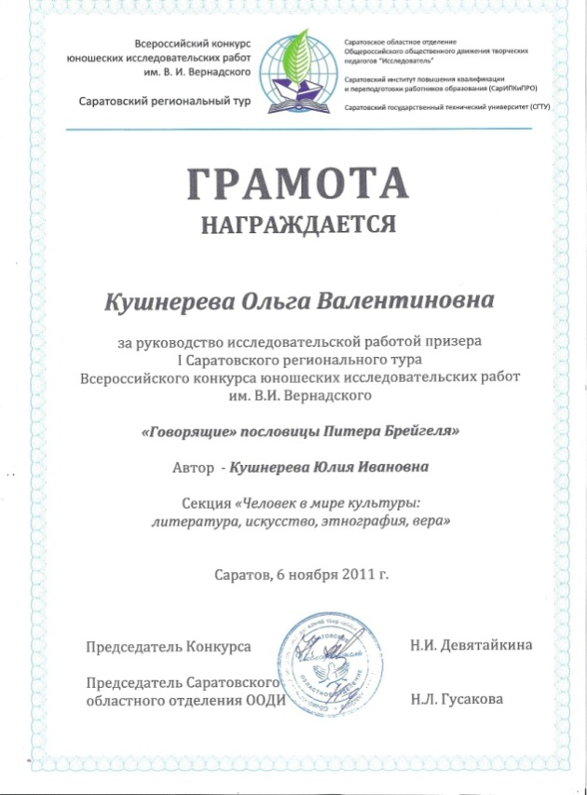

Изобретательно-рационализаторский вид, когда деятельность детей направлен на проектирование и создание новых технологий, например урок в 8 классе по программе Б.М. Неменского по архитектуре, который был представлен на Городском семинаре учителей ИЗО в МОУ «Лицей № 47» 2009 г.
Тема урока: «Город сегодня и завтра. Тенденции и перспективы развития современной архитектуры» .
- Экспериментально-исследовательский вид – это сбор материала для анкетирования так, для работы «Абстракционизм в искусстве XX века» Лаврова Алина нарисовала рисунки, провела анкетирования среди своих одноклассников, где выявлялся уровень понимания и знаний о картинах абстракционистов России начала 20 века».

Городская научно – практическая конференция «ТИМ» 2012 год – 2 место; Региональная научно-практическая конференция «Молодёжь и искусство» в Институте Искусств при СГУ им Н.Г. Чернышевского 2012 год
- Проектно-поисковый вид НИД: направлен на подтверждение или опровержение результата на поиск, разработку и защиту проекта, где целевой установкой являются способы деятельности, а не накопление и анализ фактических знаний. Метод проектов ориентирован на самостоятельную, индивидуальную, парную, групповую деятельность учащихся, что предполагает владение определенными интеллектуальными умениями анализа, сопоставления, синтеза, мысленного экспериментирования, прогнозирования и т.д. Но, главное, он рассчитан, на умение работать с различными источниками, быть коммуникабельными, умение анализировать, сравнивать информацию, проецируя её в виде рисунков, поделок и др. Удачным проектом можно считать проект о космонавте Ю.А. Гагарине, в котором принимали участие учащиеся 8 «В» класса.

Проект «Юрий Гагарин – легенда космонавтики!»

8 «В» класс 2010-2011 учебный год

Название проекта | «Юрий Гагарин – легенда космонавтики!»
Возраст учащихся | 8 «В» класс
Проектная идея | В 2011 году исполняется юбилейная дата со дня полета первого человека в космос. 8 «В» класс запланировал реализовать данный проект в юбилейном году.
Предметные разделы | Литература, история, искусство
Краткое описание проекта | Для реализации проекта о Ю. Гагарине ребята условно разделились на творческие группы, отвечающие за выполнения презентаций, видеороликов, рисунков, поделок, научно-исследовательской работы, посвященных космосу и Ю.А. Гагарину.
Постановка задачи участникам | Воспитание чувства патриотизма через знакомство с биографией Ю.А. Гагарина и культурно-историческими местами Саратова.  Показать на примере Ю. А. Гагарина важность здорового образа жизни для достижения жизненных целей;  Научиться сотрудничать друг с другом.
Результат проекта | Создание творческих работ;  Оформление видеороликов;  Оформление презентаций.  Итак, в течение года мы приняли участие в следующих конкурсах и проектах:  - Это участие в районной «Историко-патриотической викторине «История освоения космоса»:  - поделка о космосе выполняет Фомичев Кирилл,  - видеоролики готовят - Тезикова Таня и Емельянова Юля,  - презентацию – Бескровнов Вадим,  - Фарвазетдинова Лена и Емельянова Юлия участвуют в городском конкурсе рисунков «Человек на просторах вселенной».  - К областному конкурсу рисунков готовятся Кушнерева Юлия, Герасимчик Вероника.  - Презентации для участия в дистанционном районном конкурсе презентаций «Знаете, каким он парнем был?», посвященном 50-летию первого полета человека в космос в МОУ «СОШ 72» - подготовили Емельянова Юлия, Бойкова Настя.  - Савельев Максим готовит научно – исследовательскую работу о Ю. Гагарине «Саратовский край – люби его и воспевай» в рамках проекта «Имя Саратова на карте страны», организатором является экологический центр - ГОУ ДОД ОДЭЦ.
Требуемое оборудование | Компьютер, проектор, программы: Word, Pulitzer, Power Point, XL.
Примеры оценивания работ при проведении данного проекта | Работа оценивается по следующим критериям:  - соответствие поставленной проблемы,  - уровень художественного оформления творческой работы,  - количество найденных примеров,  - самостоятельность проведенных исследований.
Применяемый итоговый раздаточный материал | Проблемные вопросы для учащихся:  - Какие обстоятельства жизни стали важными для будущего космонавта?  - Какими качествами нужно обладать, чтобы стать космонавтом?  - Какие проблемы поднимают авторы в первоисточниках?
Информационно-методические обстоятельства  (литература, интернет-сайты) | 1. Белоцерковский С.М. Гибель Гагарина: Факты и домыслы. – М.: Машиностроение, 1992. – 160 с.: ил.  2. Белоцерковский С.М. Диплом Гагарина. – М.: Молодая гвардия, 1986. – 175 с., фотографии  3. Гагарин Ю.А. Дорога в космос. – М.: Воениздат, 1983. – 336 с.  4. Гагарина А.Т. Память сердца. – М.: АПН, 1986. – 224 с., ил. – Б-чка АПИ  5. Гагарина В.И. 108 минут и вся жизнь. – М.: Молодая гвардия, 1983. – 135 с., ил.  6. Гагарин В. А. Мой брат Юрий [Электронный ресурс]: повесть. - М.: «Московский рабочий», 1972. - Режим доступа:  http://militera.lib.ru/memo/russian/gagarin_va/title.html, свободный. - Загл. с экрана  7. Гагарин Юрий Алексеевич [Электронный ресурс]: статья из энциклопедии «Кругосвет». - Режим доступа: http://www.krugosvet.ru/articles/51/1005122/1005122a1.htm, свободный.- Загл. с экрана.

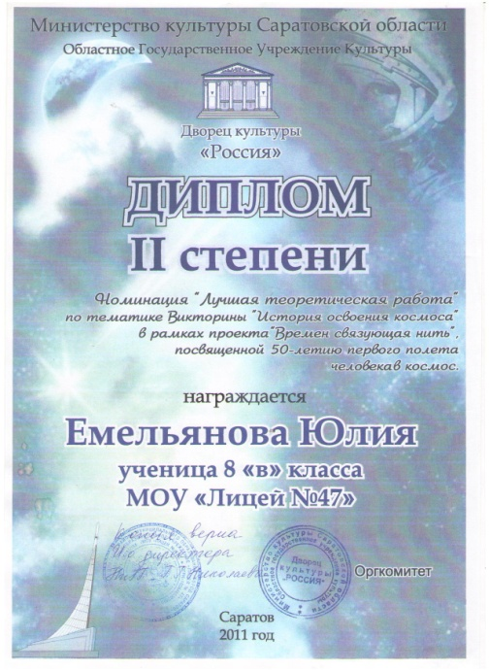

Необходимо учитывать возраст учащихся при подборе темы, методики исследования. Для юношеского возраста характерен еще невысокий
общеобразовательный уровень, неразвитость способности к самостоятельному анализу, слабая концентрацией внимания. Конечно, не у всех ребят, получается, работать в научно-исследовательской деятельности, т.к. ученик должен обладать определенными компетентностями:
- Умение работать с рекомендованной литературой, а это является основой научного исследования. Необходимо читать материал последовательно, т.е. необходимо читать источник по порядку, досконально изучать все термины и понятия (предварительно составляем план – схему).
- Умение критически осмысливать материал, представленный в книге т.е. необходимо уметь самостоятельно сопоставлять понятия и явления, делать собственные выводы:
– Какое мнение из представленных в литературе наиболее объективно? – Подтверждается ли теоретическое положение фактическим материалом?
3. Умение чётко и ясно излагать свои мысли. Каждое положение своего исследования необходимо излагать последовательно, не перескакивая с одной проблемы на другую. В работе должны быть использованы такие слова и выражения, как Мы считаем, Мы думаем, Нам известно, Анализ фактов показывает, Хочу не согласиться с тем, что…
Последовательно собрать материал помогут карточки-задания или обычная тетрадь. Этот метод придумала и воплотила в научно-исследовательских работах с 8- классниками учитель истории О.П. Ярмак «Восточно-Европейский Лицей», а познакомила меня с этим методом на курсах повышения квалификации в САР ИПК и ПРО ведущий методист Аристархова Елена Владимировна. В тематической карточке или в тетради содержится заголовок, название источника, глава, параграф или страница.
Работая в научно–исследовательской деятельности с учащимися, педагог должен обладать определенными компетентностями:
- педагог должен сам быть творческой личностью;
- заниматься самообразованием;
- занимать активную педагогическую позицию, иметь собственное стремление к исследовательской деятельности;
- должен уметь прогнозировать перспективу собственной деятельности, так и деятельности учащегося;
- должен уметь налаживать деловые формы общения с учащимися.

Из этого вытекают основной алгоритм учебных исследований:

- постановку проблемы,
- изучение теории,
- подбор методик исследования и практическое овладение ими,
- сбор собственного материала, его анализ и обобщение,
- собственные выводы,
- дальнейшее воплощение творческих идей в жизнь.

Такая цепочка является неотъемлемой принадлежностью исследовательской деятельности, ее нормой.
Результативность моей работы в научно-исследовательской деятельности с учащимися за 2007-2012 года:
Конференция в Лицее - «Первые шаги»

«Первые шаги»  (школьный статус)  Участники данной конференции в 2008 г.:  ФИ Номинация  7.Кашина С. 5 «В» кл. «Самый любознательный»  8.Кушнерева Ю. 5»В» кл. «Самый творческий проект»  9.Зиновьев Л. 5»Г» кл. Самый оригинальный проект»  10.Бойкова Н. 5 «В» кл. «Краеведческий проект» |  | 2007 |  | Всего за  2007-2011 гг. Кушнеревой О.В. было подготовлено 15 учащихся к школьной конференции. | 1.Павлов Слава.  2.Бутов Артём.  3.Корниенко Настя. |  |  | 9 «А»  8 «А»  8 «А» | 1 место  2 место  3 место
 |  | 2008 |  |  | 4.Бескровнов В.  5.Чувашкина А.  6.Емельянова Ю. |  |  | 5 «В»  8 «Б»  5 «В» | 1 место  2 место  3 место
 |  | 2010 |  |  | 11.Савельев Максим  12.Чернышов Коля |  |  | 7 «В»  7 «В» | 2 место  3 место
 |  | 2011 |  |  | 13.Кашина С.  14.Соколова Л. |  |  | 8 «В»  8 «В» | 2 место  3 место
Итог: из 14 участников в школьной Н-П конференции – 10 призовых мест, что составляет 71%, от общего числа участников с 2007-2011гг.
Муниципальные конференции
Название конференции | Год |  | Кол-во уч-ся, принявших участие в данной конференции |  |  | ФИ уч-ся | Класс |  |  | Результат
«Эврика VIII -2008г.»,  «Эврика – IX-2009г.» (муниципальный статус) | 2008  2009 |  | 4 |  |  | Бутов Артём | 8 «Б» кл. |  |  | 3 место
«Мы – будущее XXI века»  (муниципальный статус) | 2009 |  | 4 |  |  | Бойкова Настя | 6 «В» класс |  |  | 1 место
«Твой первый шаг в науку» (муниципальный статус) | 2009 |  | 4 |  |  | Бойкова Настя | 6 «В» класс |  |  | 2 место
Региональные конференции

Фестиваль «Золотой ключик или путь к успеху» в СГУ им. Н.Г. Чернышевского. Конференция «Молодежь и искусство» | 2011 |  | 2 |  |  | Кушнерева Юля | 8 «В» класс |  |  | 3 место
Областной фестиваль гуманитарной культуры «Радуга творчества». IV гуманитарная конференция «Язык. Культура. Человек». | 2011 |  | 4 |  |  | Кашина Света,  Кушнерева Юля | 8 «В» класс  8 «В» класс |  |  | 3 место  3 место
Международная конференция

Конференция в «СГАУ им. Н.И. Вавилова – открытая экспериментальная площадка для творческой молодежи Саратовской области» в рамках международной конференции по итогам научно-исследовательской и производственной работы студентов | 2011 |  | 4 |  |  | Соколова Лена  Чернышов Коля  Кашина Света,  Кушнерева Юля | 8 «В» класс  8 «В» класс  8 «В» класс  8 «В» класс |  |  | Грамота  Грамота  Грамота  Грамота

Из 10-х учащихся, представлявших свои работы по искусству на муниципальных, региональных, международных конференциях – 6 призовых мест, что составляет 60%, от общего числа участников за 2007-2011гг.
Итак, в современном обществе стало очевидным успешность и востребовательность человека эрудированного, умеющего аргументировать, доказывать свою точку зрения, имеющего творческий потенциал. Надо готовить себя к тому, что знание важно не только усваивать, но и преумножать, творчески перерабатывать, использовать его практически. Вот почему важно приобщаться к научно - исследовательской деятельности уже в школе. Это прекрасная возможность определить свою способность проводить научное исследование, проверить себя в умении выступать незнакомой аудитории.
В контексте данной темы актуальны слова великого педагога Иоганна Генриха Песталоции: «Мои ученики будут узнавать новое не от меня, они будут открывать это новое сами. Моя главная задача - помочь им раскрыться, развить собственные идеи".

